 | COMUNE DI VESPOLATE  “Paese sulle strade delle risaie”  Provincia di Novara | 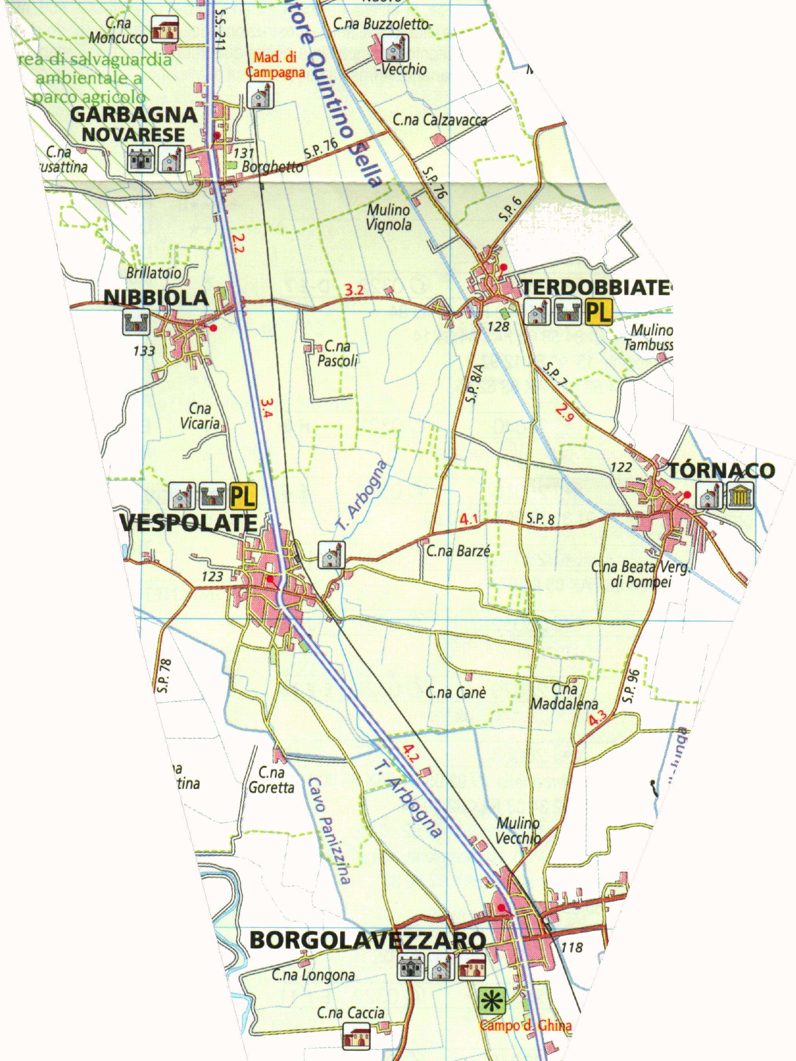

CESSIONE FABBRICATO
La comunicazione di cessione fabbricato è un obbligo che riguarda chiunque cede la proprietà o il godimento o a qualunque altro titolo consente l'uso esclusivo di un immobile o di parte di esso.
Prevista dall'art. 12 del Decreto legge 59/78, convertito in legge 191 dello stesso anno (Legge 18 maggio 1978, n. 191), è stata sostanzialmente assorbita dalla registrazione dei contratti riferiti all'immobile(vendita , locazione ecc.). La legge lascia intatto l'obbligo di comunicazione solo nel caso in cui "venga concesso il godimento del fabbricato o di porzione di esso sulla base di un contratto, anche verbale, non soggetto a registrazione in termine fisso", per cui ammette anche una forma di comunicazione telematica, da stabilire con apposito decreto.
Cittadini stranieri
E' confermato l'obbligo di comunicazione stabilito dall'articolo 7 del T.U. 286/98, concernente la disciplina dell'immigrazione e della condizione dello straniero.
Pertanto il proprietario dell'immobile deve presentarsi all'Autorità di P.S. di competenze (Questura/Commissariato o in Comune in caso di mancanza di questi Uffici ) a seconda dell'ubicazione dell'immobile e dichiarare la presenza dello straniero, presentando il contratto registrato all'Agenzia delle Entrate e i documenti di entrambi.
Per approfondimenti è possibile consultare l'articolo 2 del decreto legge 20 giugno 2012, n. 79, convertito in legge n. 131 /2012, sulla cui base è stata emanata una circolare esplicativa.

Non è più dovuta la comunicazione “cessione di fabbricato” relativamente ai contratti di locazione e di comodato soggetti all’obbligo di registrazione in termine fisso.
La soppressione è stata disposta con l’art. 2 del D.L. n. 79 del 20/06/2012 (decreto sicurezza) pubblicato sulla G.U. n. 142 del medesimo giorno e in vigore dal 21 giugno 2012.
Per tutti i contratti di locazione e di comodato di fabbricati o di porzioni di fabbricato sia ad uso abitativo sia ad uso diverso dall’abitativo per i quali è obbligatoria la registrazione, non è più dovuta la comunicazione di cessione di fabbricato, conosciuta anche come “denuncia antiterrorismo”, prevista dall’art. 12 del D.L. n. 59/78 (decreto antiterrorismo), in caso di permanenza nell’immobile superiore a trenta giorni.
La registrazione del contratto, infatti “assorbe” l’obbligo in questione.
Nel caso di concessione in godimento di fabbricati o porzioni di essi sulla base di contratti verbali, permane l’obbligo di comunicazione all’autorità locale di pubblica sicurezza o, in mancanza, al sindaco.
IL D.L. 79/2012 dispone inoltre che resti in vigore, anche per i contratti per i quali è dovuta la registrazione, un analogo obbligo di comunicazione previsto dall’art. 7 del D.Lgs. 286/1998 (T.U. sull’immigrazione), quando ad occupare l’immobile sia un cittadino di stati non appartenenti all’Unione europea.
Nei casi in cui rimane obbligatoria, la comunicazione potrà avvenire anche in via telematica non appena sarà stato varato l’apposito decreto del ministro dell’interno, previsto dalla nuova normativa.

